**Лабораторна робота №5**

[Посилання на репозиторій](https://github.com/s1ntt/lab_5)

1. Назва лабораторної роботи

Створення та обробка динамічних масивів.

1. Мета:

Отримати навики в створенні та використанні масивів, що зберігаються у кучі.

**Задача №1**

1. Постановка задачі

Скласти функцію.

1. Лістинг основної програми з докладними коментарями [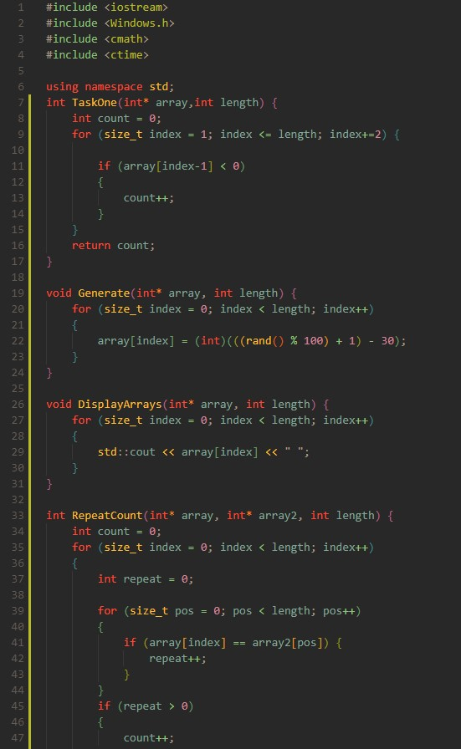](https://github.com/s1ntt/lab_5/blob/lab_5/images/code_task_1.jpg)
2. Результат виконання задачі

[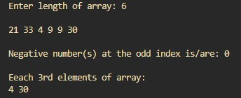](https://github.com/s1ntt/lab_5/blob/lab_5/images/result_task_1.jpg)